**Diagrama de Classes de Entidades -Geral**

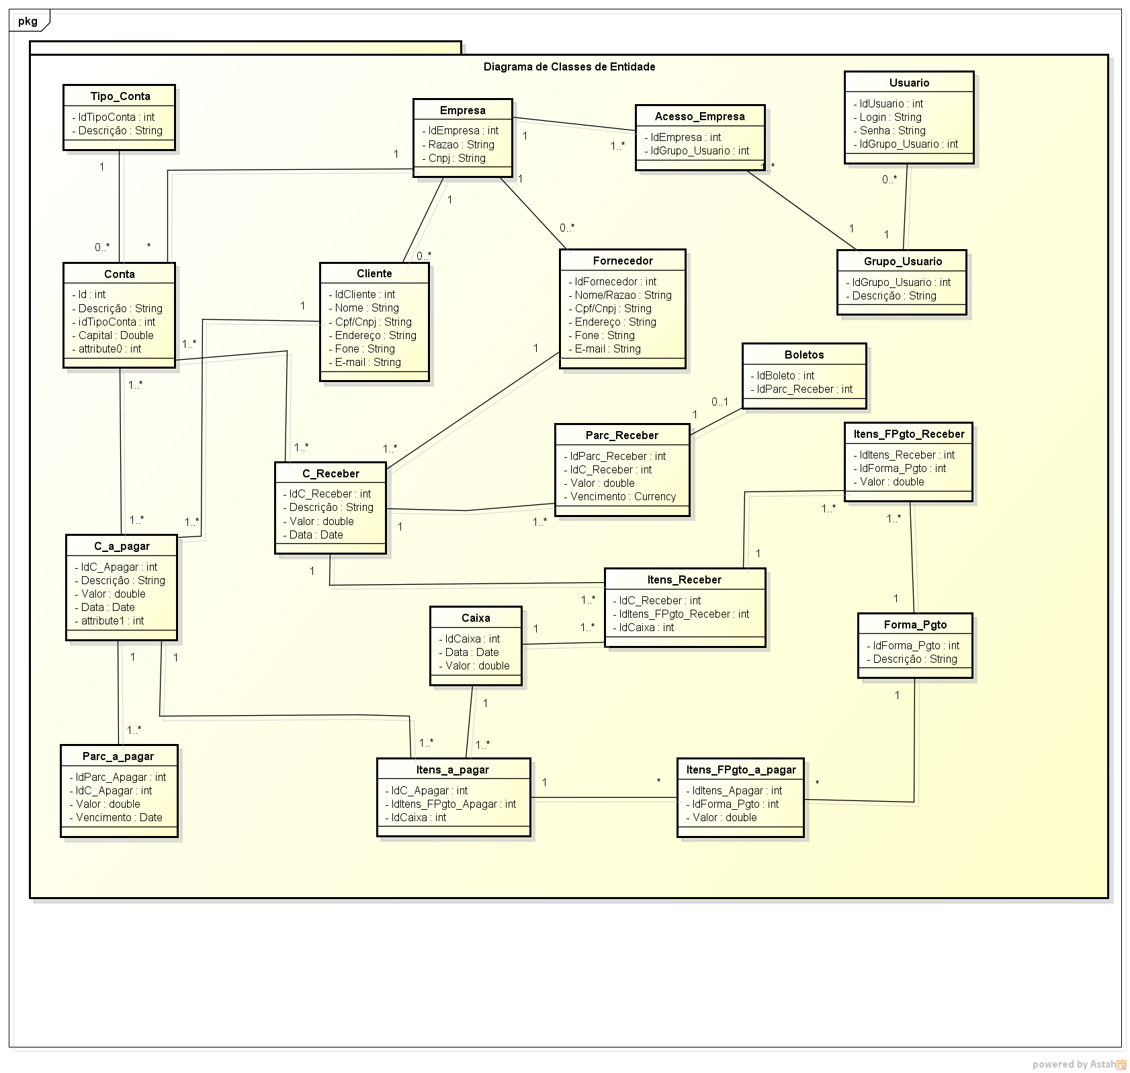

**Diagrama de Classes de Análise**

## [Manter Empresas (WEB)](https://github.com/gustavomachado/PSI_ALPHA/milestones/Manter%20Empresas%20(WEB)):

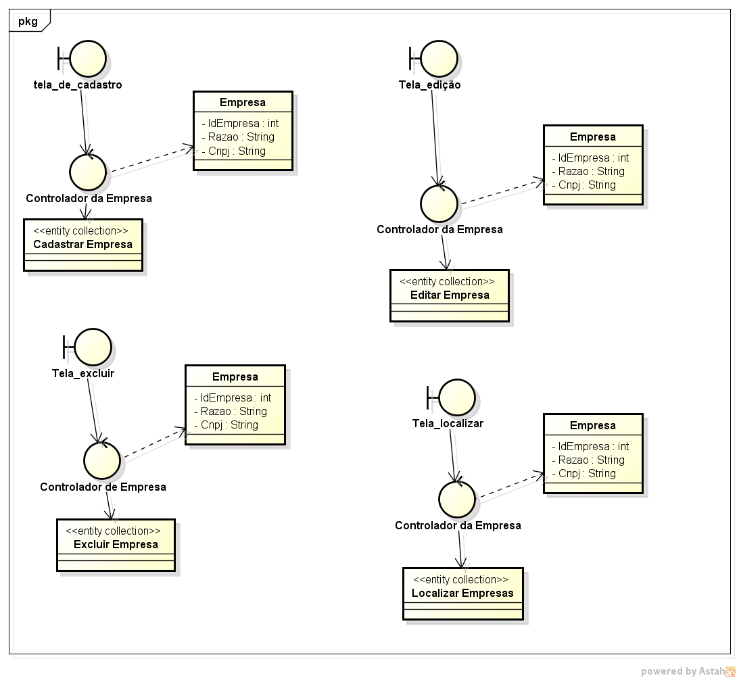***Objetivo***

Gerenciar o cadastro de empresas

***Abrir as tela do Manter empresas***

* Adicionar empresa:

- A tela apresenta todos os campos em branco permitindo que seja inserida uma nova empresa a ser cadastrada.

* Alterar empresa:

- A tela apresenta os campos preenchidos com os dados da empresa ativa, permitindo as alterações.

* Excluir Produto

**-** O usuário deverá fazer entrada dos dados referente a busca como seu código identificador ou nome do produto.

* Localizar Empresa

- O usuário poderá entrar na página web do sistema, e poderá consultar a existência de alguma empresa.

## [Pagar Conta (WEB)](https://github.com/gustavomachado/PSI_ALPHA/milestones/Manter%20Empresas%20(WEB)):

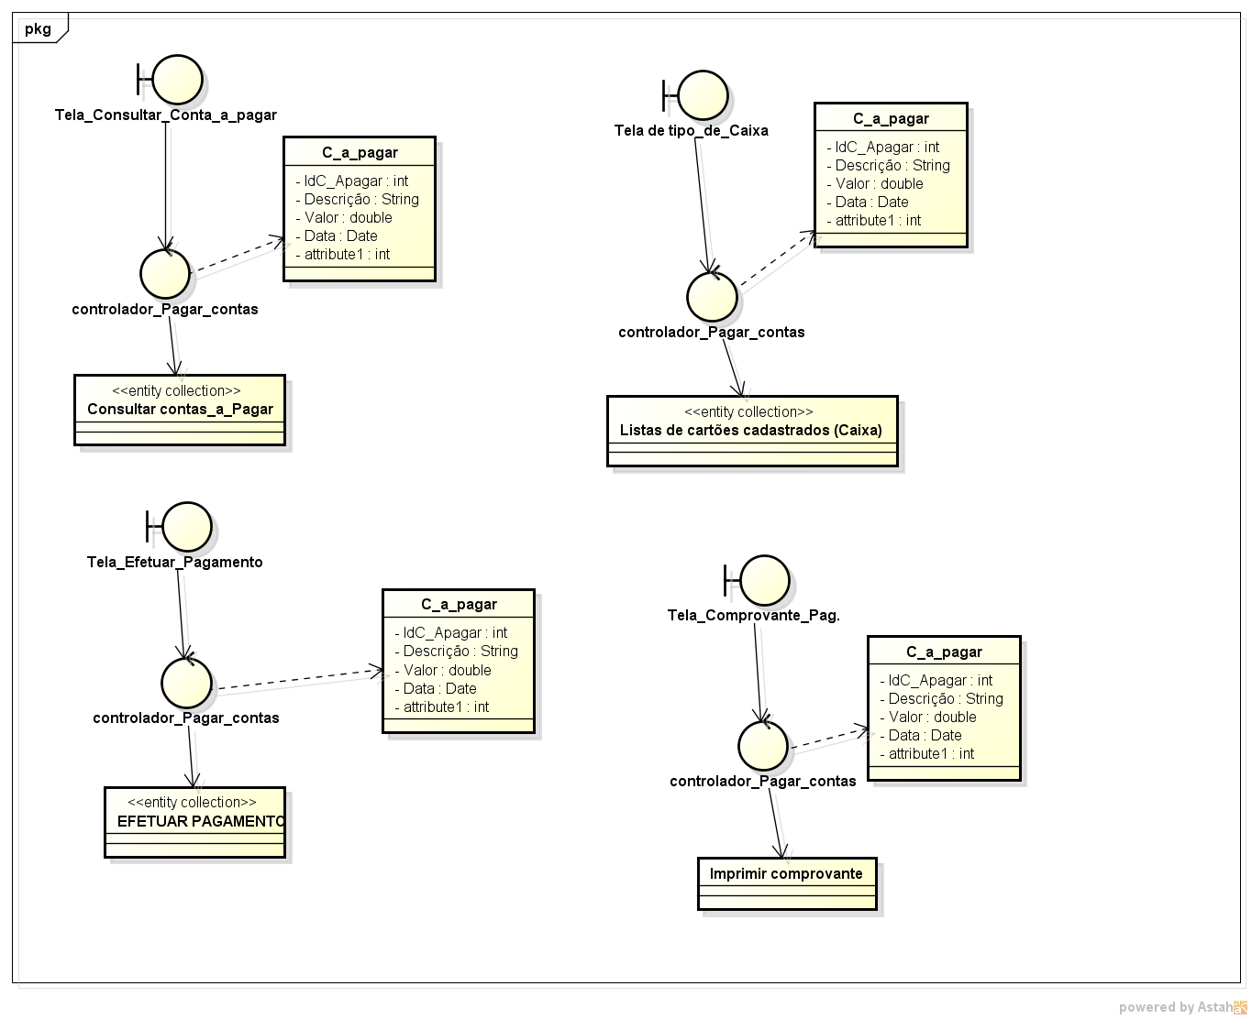

***Objetivo***

O sistema registrará o pagamento de contas, pagamento a fornecedor e recebido cliente.

Registrar e atualizar a retirada de capital do caixa.

**Diagrama de Sequência**

## [Manter Empresas (WEB)](https://github.com/gustavomachado/PSI_ALPHA/milestones/Manter%20Empresas%20(WEB)):

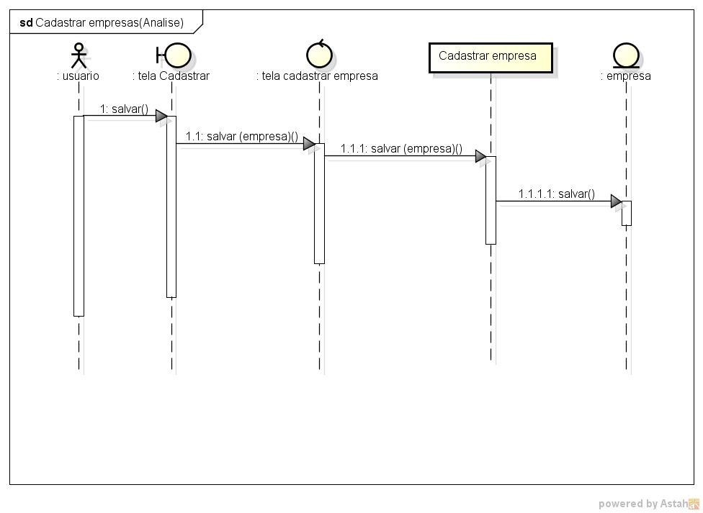

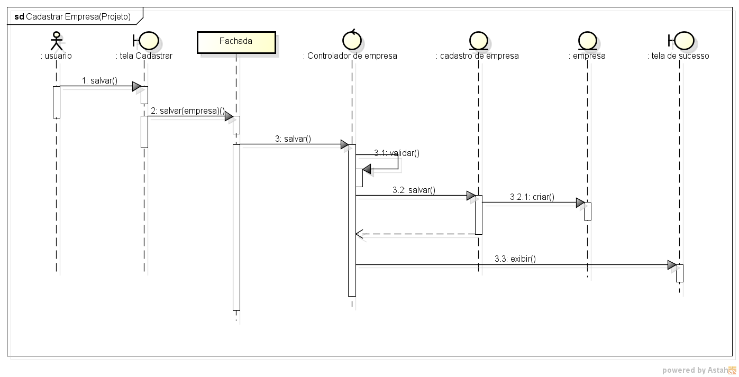

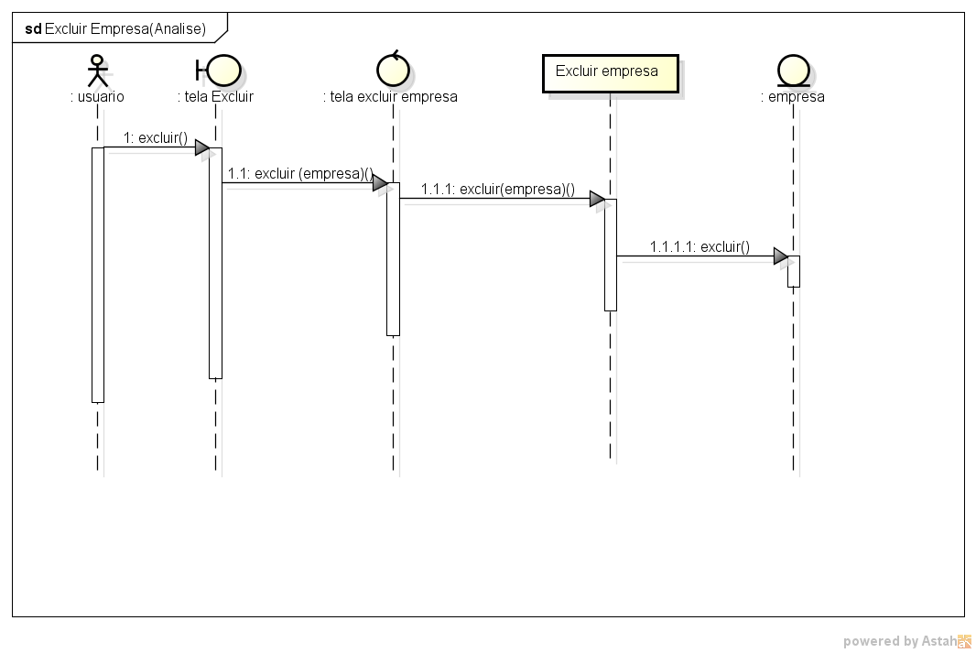

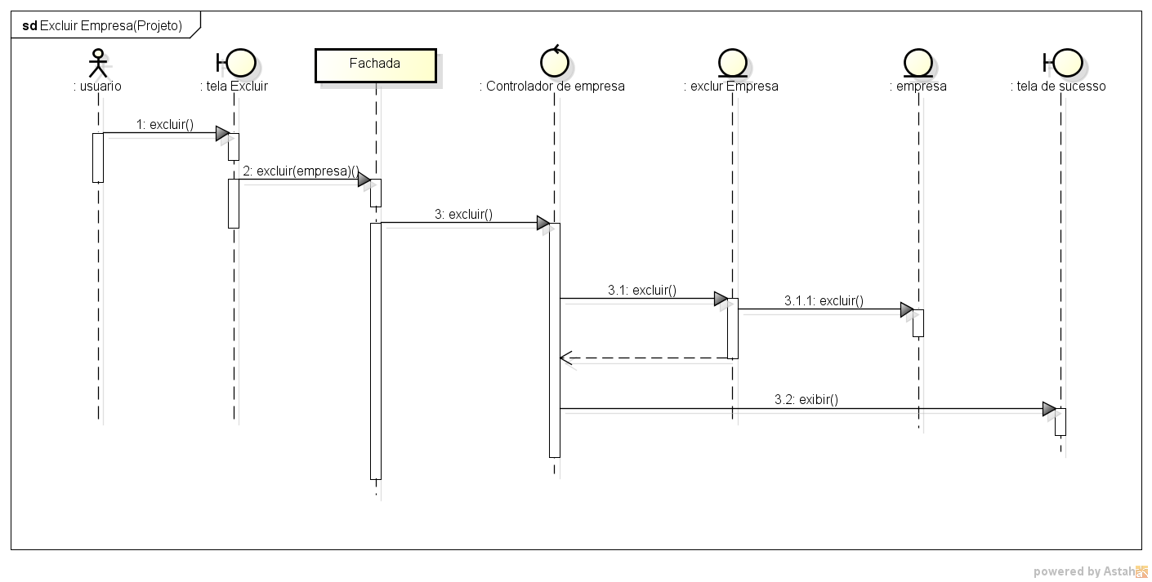

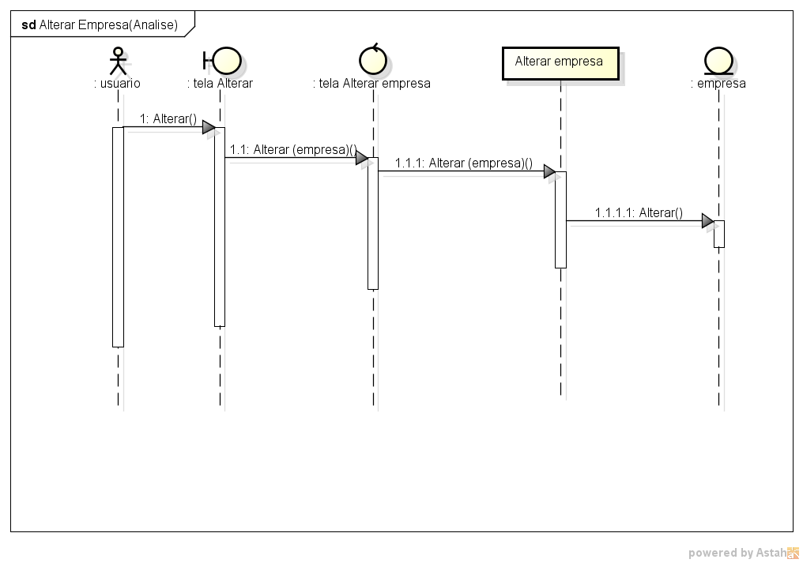

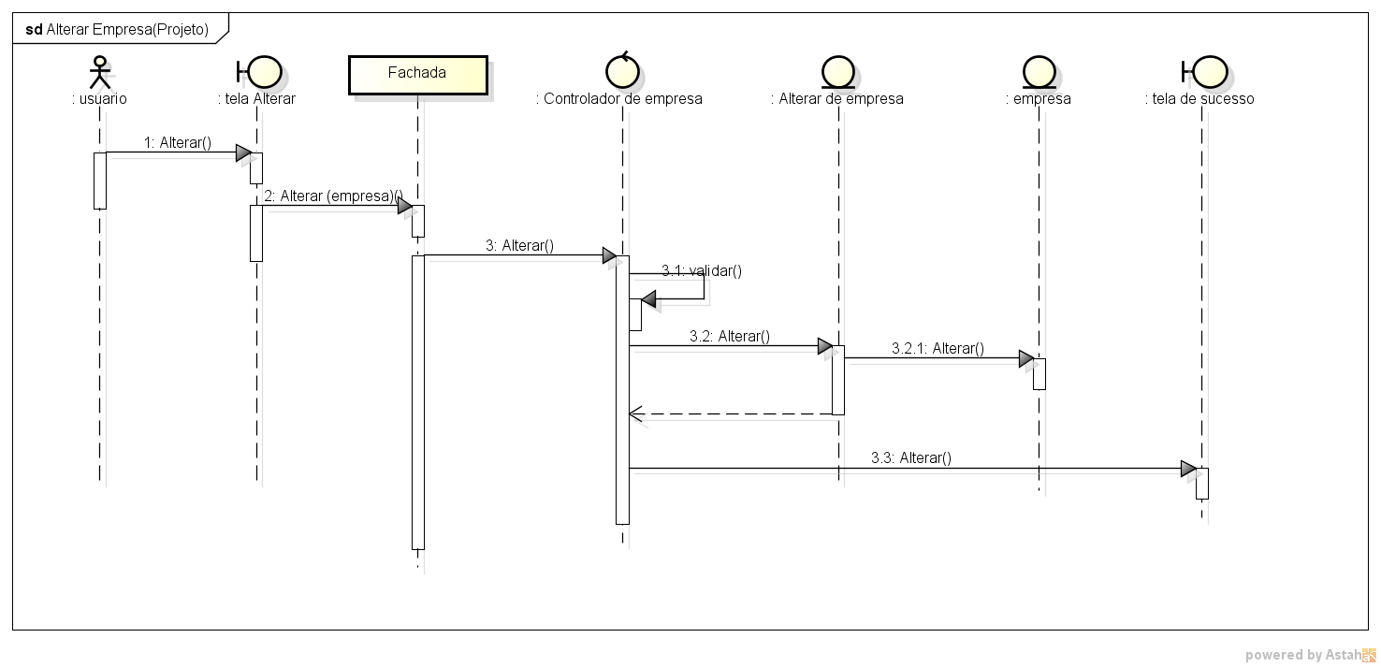

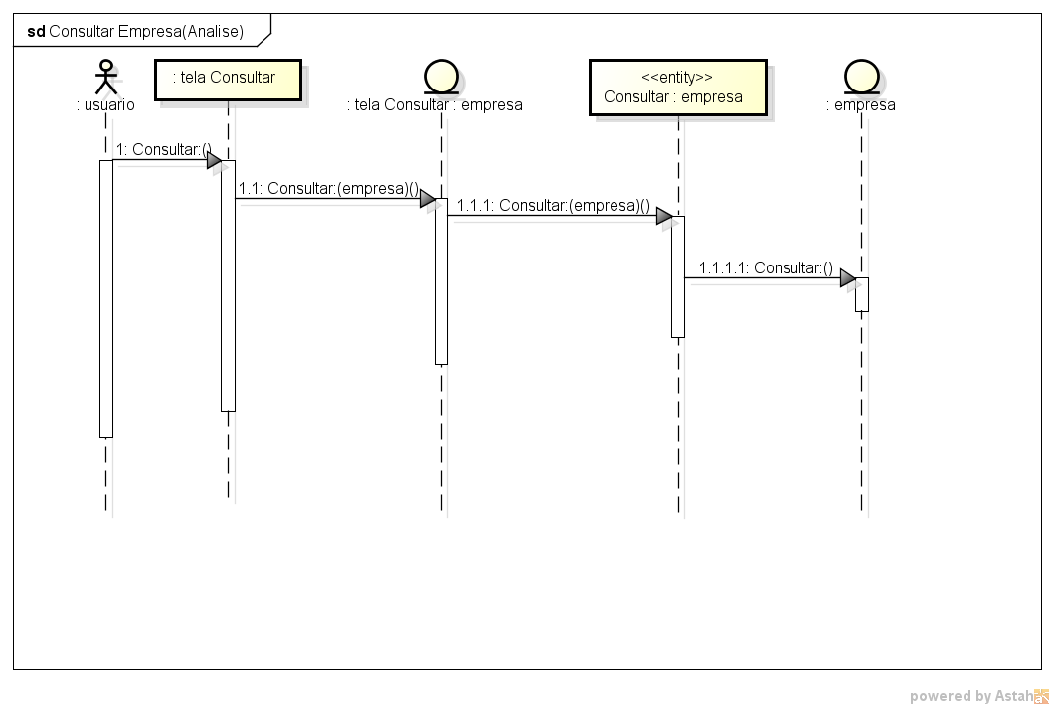

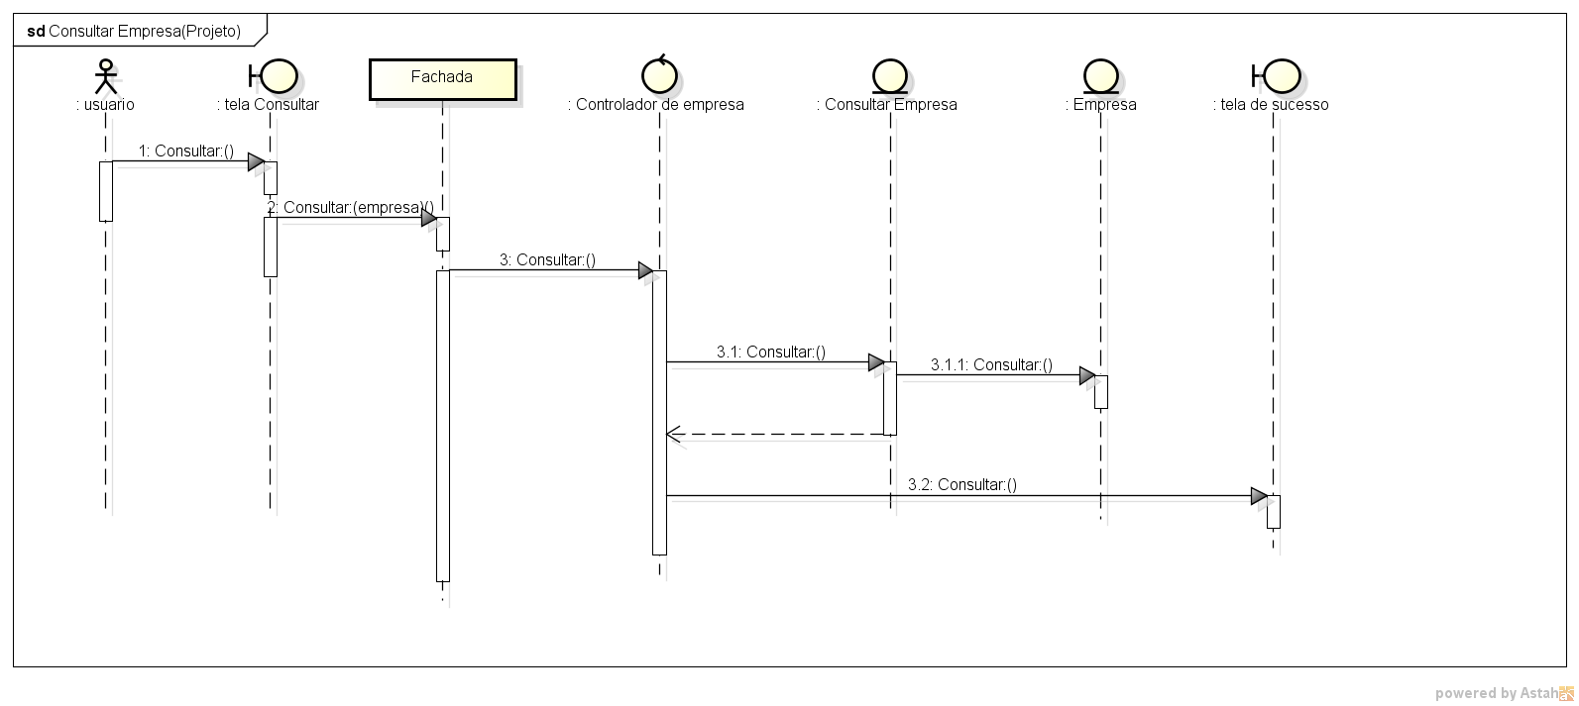

## C:\Users\Carrefour Mad\Documents\FUCAPI\PROJETOS DE SISTEMAS DE INFORMAÇÃO\trabalho diagrama de sequencia\trabalho diagrama de sequencia\trabalho diagrama de sequencia\Pagar Contas(Analise).png[Pagar Contas (WEB)](https://github.com/gustavomachado/PSI_ALPHA/milestones/Pagar%20Contas%20(WEB)):

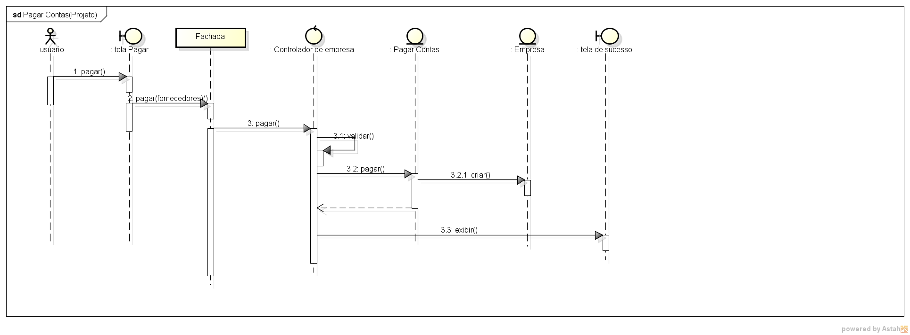

## [Receber Contas (WEB)](https://github.com/gustavomachado/PSI_ALPHA/milestones/Receber%20Contas%20(WEB))

